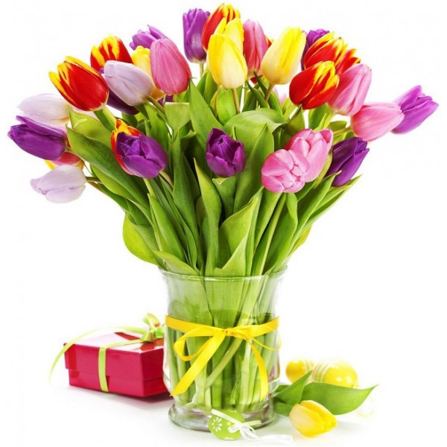
Дорогие женщины поздравляем Вас с праздником
Весны !!!))))))))))))))))
0000000000
Коллектив без женщин, все равно, что планета без цветов! Милые дамы, спасибо, за то, что вы у нас есть, за то, что насыщаете рабочие будни атмосферой доброты, красоты и уюта!
Оставайтесь всегда такими же нежными и восхитительными, как первые весенние подснежники! 8-го Марта именно для вас светит солнышко, голубеют небеса и весело щебечет птичий хор! Пусть сегодня у всех вас, уважаемые наши коллеги, будет сто причин для счастливых улыбок! Спасибо вам, что вы скрашиваете наши трудовые будни своими милыми лицами, взорами и голосами! Хорошейте с годами! Процветания, успехов в карьере, счастья в личной жизни! Пусть на электронную почту сегодня присылают лишь поздравления и длинные пожелания, а стол вместо служебных документов будет завален цветами и подарками. Мы работаем в одном коллективе уже немало лет и редко говорим вам о том, какие вы женственные, утончённые, изумительные. Сегодня, в Международный женский день, мы от лица всех мужчин поздравляем вас с вашим праздником, желаем вам сохранить на всю жизнь шарм, красоту и обаяние.
Спасибо вам, за то, что вы делаете нашу жизнь и нас самих лучше и счастливее.

Мужчины первичной профсоюзной организации
крайкома профсоюза

